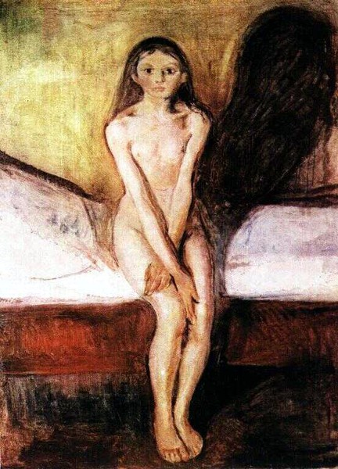

- CATALOGAZIONE:

- Titolo dell’opera: “Pubertà”
- Autore: E. Munch
- Datazione/Periodo storico: 1894
- Tecniche e Materiali (o Supporti): olio su tela
- Dimensioni: 151,5 x 110
- Collocazione attuale: Oslo – Galleria Nazionale

- DESCRIZIONE OGGETTIVA ovvero ICONOGRAFICA:
Il soggetto è una adolescente, nuda, seduta che con le mani copre la zona pubica. C'è soltanto l'essenziale: la ragazza, il letto, l'ombra della ragazza sulla parete. La ragazza è rappresentata "nuda in un ambiente nudo", seduta su un letto di cui non si vede inizio e fine.
Il corpo della fanciulla appare ancora acerbo: ai fianchi che sono già di donna, infatti, fanno stridente riscontro le spalle ancora infantili e i seni appena abbozzati. Lo sguardo è fisso, quasi sbigottito, e le braccia si incrociano pudicamente sul pube in un gesto istintivo di vergogna.
- INTERPRETAZIONE DEL MESSAGGIO DELL’ARTISTA ovvero DESCRIZIONE ICONOLOGICA :
Il dipinto fa parte di una serie di olii dedicati a una figura femminile seduta sul letto, databili fra il 1884 e il 1925-1928.
Ci sono analogie tra quest'opera e la successiva opera espressionista di E. L. Kirchner “Marcella”.
Centro dell'interesse di Munch è infatti l'uomo, il dramma del suo esistere, del suo essere solo di fronte a tutto ciò che lo circonda: con i propri conflitti psichici e le proprie paure.
La figura è realistica, il volto incerto e spaurito dice il turbamento della ragazza per il mutamento che sente compiersi nel proprio essere, dice il turbamento della ragazza e sottolinea il rimpianto per la fanciullezza perduta e la contemporanea angoscia per una maturità alla quale non ci si sente ancora preparati.
Il trapasso dallo stato di fanciulla a quello di donna, il cui destino forzato è di amare, procreare, morire, non è per Munch un evento fisico-psicologico, ma un problema sociale ( si veda la condizione sociale della donna in quell'epoca). Così si spiega anche l’incombere di quell’ombra sulla figura reale, presagio di morte forse e, certamente, della sua presenza fatalistica o metaforica: presenza esasperata ed esasperante nel futuro della giovane. Essa è l'ombra delle incognite future e delle sofferenze a cui l'amore e la sessualità la condurranno. In prospettiva è l'ombra stessa della morte, quella che ha accompagnato l'artista per tutta la sua tormentata esistenza.
Accostando questo nudo ad altri, come quelli di Tiziano, Goya o Manet, si coglie, da parte dell’artista, un nuovo modo di guardare il corpo nudo: non è più la giovane donna piacente ad essere ritratta nella sua floridezza, ma un’adolescente acerba nella fase delicata della trasformazione in “donna”. Le mani giunte a nascondere il proprio sesso e la postura complessiva della ragazza esprimono la sua consapevolezza, la sua paura, perplessità e fragilità. Dunque non c’è alcuna maliziosità nel nudo qui rappresentato, allo stesso modo in cui avviene per la tela di Kirchner.
- ANALISI DEGLI ELEMENTI DEL CODICE DEL LINGUAGGIO VISIVO USATO DALL’ARTISTA:
Si osservino, in questa figura, la straordinaria fluidità delle linee, la scorrevolezza del segno, la mancanza di partiti contrastanti d'ombra e di luce, di colori forti: tutto, anche le minime note grafiche o coloristiche, alludono alla continuità del tempo, al trascorrere della vita, all'inarrestabilità del destino. Ma proprio perché l'immagine è piena di simboli inespressi, è inquietante, aggressiva, pericolosa. Come, nel quadro, quell'ombra gigante e incombente, che infine è ancora l'immagine di una immagine.

Il disegno è penetrante e sottile. L’autore arriva a deformare l'aspetto esteriore delle persone e dell'ambiente esterno, come risultato della forte espansione emotiva dell'interiorità umana.
L' ombra è realistica, la sua forma è giustificata dall'illuminazione frontale, solo un po’ spostata verso sinistra.
Come in altri quadri di Munch, i colori sono piuttosto scuri e vi è un uso efficace del rosso (il colore dei capelli della ragazza, che richiama quello del sangue, con un evidente rimando alla pubescenza nonché al trauma vissuto dall'autore a causa dell'agonia della madre e della sorella, entrambe malate di tubercolosi).

